# 1. Příklad1 Hledání prvočísel.

Pro hledání prvočísel jsem založil funkce sekvenci_prvocisel(minv, maxv). Funkce vytvoří číselnou sekvence od minv do maxv včetně minv a maxv a odtestuje každé číslo z sekvence. Vrátí seznam prvočísel a procento prvočísel v celé sekvence

### Argumenty

Funkce přijímá 2 argumenty, minimální a maximální hodnotu. Argument musí být integer formátu.

* minv (int) - začátek číselné sekvence (vcestné)
* maxv (int) - konec číselné sekvence (vcestné)

### Výstupy

Funkce vypíše do konzole sekvence prvočísel a procento prvočísel v celým rozsahu

V případě, že vstupné hodnoty nejsou int, funkce zkouší to převést do int, když to nedojde, vypíše hlášku.

### Příklady

1. Normálně testování:

sekvenci_prvocisel(0,12)

Výstup:

Sekvence prvočísel: [2, 3, 5, 7, 11]

Procento prvočísel: 38.46%

1. Testování z double:

sekvenci_prvocisel(2.1,25)

Výstup:

Sekvence prvočísel: [2, 3, 5, 7, 11, 13, 17, 19, 23]

Procento prvočísel: 37.5%

1. Testování z číslem v string formátu

sekvenci_prvocisel('2',10)

Výstup:

Sekvence prvočísel: [2, 3, 5, 7]

Procento prvočísel: 44.44%

1. Testování z řetězcem

sekvenci_prvocisel('two',10)

Výstup:

Chyba: minv nebo maxv nejsou integer

# 2. Příklad 2

Pro výpis údaje o fotbalistech, jsem vytvořil funkce fotbaliste(text). Funkce přijímá daty v řetězce o fotbalistech a vypisuje krásné tabulky do konzole z údaje jednotlivých fotbalistů.

### Argumenty

* text(str) - řetězec z datama o fotbalistech. Oddělovač vlastnosti ", " (čárka + mezera). Oddělovač objektů (fotbalisté) "; " (středník + mezera). Oddělovač využijte jenom mezi hodnotama, nikdy na konci. Chybějící hodnoty nahraďte NA

Pořadí a formát vlastností:

1. Jmeno a prijmeni (Karel Novak)
2. pocet + “ let” (39 let)
3. pocet bodu (1500)
4. “V:” + pocet výhry
5. “R:” + pocet remíza
6. “P:” + pocet prohry

(Karel Novak, 39 let, 1500, V:2,R:0,P:1; Jana Malá, 40 let, 2100, V:3, R:1,P:0)

### Výstupy

Výstupem se zobrazí formátovaná tabulka pro každého hráče z jeho údaji a číslem v původním seznamu

### Příklady

1. fotbaliste("Karel Novak, 39 let, 1500, V:2,R:0,P:1; Jana Malá, 40 let, 2100, V:3, R:1,P:0; Pavel Mlady, 20 let, NA, V:1, R:NA, P:0")

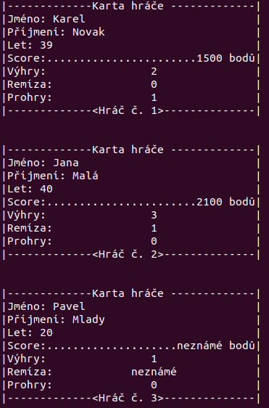

1. fotbaliste("Igor Novy, 22 let, 999, V:2,R:1,P:2")

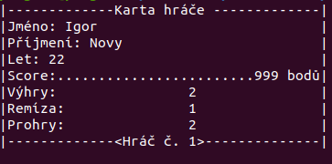

1. fotbaliste("NA NA, NA let, NA, V:NA,R:NA,P:NA")

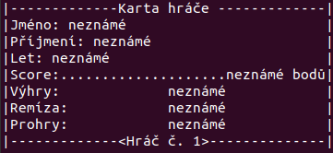

# 3. Příklad 3

Pro výpis obsahu složky, jsem vytvořil funkce get_me_info_about(mypath). Funkce přijímá cestu k složce a vypíše do konzole obsah všeho co je v té složce včetně obsahu podslozek. Poznámka: je odtestovano na Ununtu, se netestovalo na Windows.

### Argumenty

* mypath (str) - řetězec z cestou k jakémukoliv adresáře v systému od kořene. V Unix systémech / Se zadává v formátu string.

### Výstupy

Výstupem se zobrazí formátovaná tabulka z obsahem adresáře, jeho podadresáře a obsahem podadresáře. Pro každý soubor se zobrazí název, sufix, velikost v MB, naposledy změněno. Na konci se zobrazí datum a čas spuštění skriptu

### Příklady

1. bez argumentů

get_me_info_about()

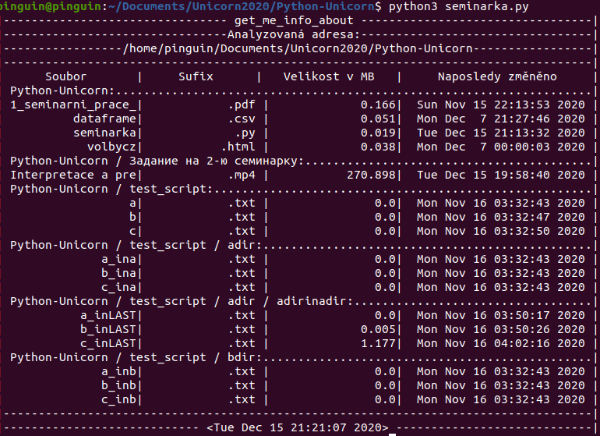

1. složka která obsahuje zdroje websitu

get_me_info_about("/var/www/html/first-developer.com")

Výsledek je moc dlouhy. veřejná složka na google disku z screenshoty [zde](https://drive.google.com/drive/folders/1cf-q_R2G4YfAPIZ_H2avxVbXWMcsOcEn?usp=sharing)

1. složka která obsahuje testovací daty

get_me_info_about("/home/pinguin/Documents/Unicorn2020/Python-Unicorn/test_folder_task3")

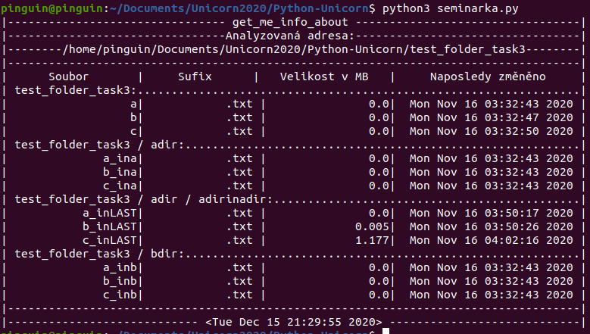

# 4. Příklad 4

Pro výpis statistik voleb, jsem vytvořil funkce parse_volby(). Podle zadání, jsem vybral Pardubický kraj. Funkce přijímá název obce a vypisuje statistiky voleb pro ten obec a vytváří grafy.

### Argumenty

* obec (str) - řetězec z názvem obce v Pardubickým kraje.

### Výstupy

Výstupem se zobrazí statistiky voleb v zadaném obcí a grafy.

Statistiky:

* Název obce
* Počet voličů v obci
* % od počtu okresu:
* Počet platných hlasů: 246
* % od počtu okresu: 0.47%
* % od počtu kraje: 0.1%
* jaká strana vyhrála a kolik hlasů dostala

Grafy:

* Sloupcový graf, který zobrazuje agregované údaje za celý kraj – počet

získaných hlasů dle 10 nejúspěšnějších stran v kraji.

* Koláčový graf, který zobrazuje počet odevzdaných hlasů v jednotlivých

okresech

* Scatterplot vztahu mezi počtem voličů a počtem odevzdaných platných hlasů na

úrovni jednotlivých obcí.

### Příklady

1. parse_volby('Běstvina')

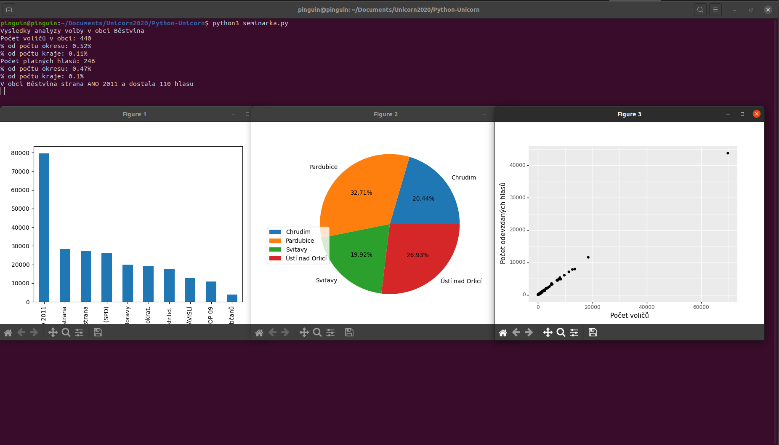

1. parse_volby(‘Bučina’)

